ПРЕСС-РЕЛИЗ

Квитанция об оплате уходит в прошлое

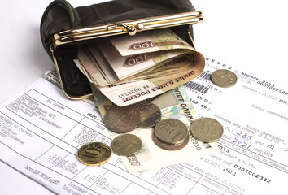
Красноярск, 22 марта 2017 года – Всем известна ситуация, когда при отсутствии квитанции об оплате той или иной услуги приходится слышать отказ в предоставлении такой услуги. Однако время не стоит на месте, и подобная система подтверждения платежа уходит в прошлое.
Это стало возможным благодаря государственной информационной системе о государственных и муниципальных платежах (ГИС ГМП), с помощью которой Кадастровая палата по Красноярскому краю, не требуя у заявителя документов, свидетельствующих о платеже (квитанций, платежных поручений), может самостоятельно подтвердить факт оплаты заявителем услуг, предоставляемых Росреестром.
Для учета информации об оплате в ГИС ГМП необходимо наличие уникального идентификатора начисления (УИН), который отображается в верхней части извещении об оплате услуги. Использование указанного идентификатора в банке или платежном терминале позволяет заявителю в дальнейшем не посещать офисы приема и выдачи документов с целью подтверждения платежа путем предъявления квитанции. В данном случае информация о перечислении денежных средств за услугу автоматически поступит в Кадастровую палату по Красноярскому краю.

Контакты для СМИ
Филиал ФГБУ «ФКП Росреестра» по Красноярскому краю
660018, Красноярск, а/я 2452

Елена Нацибулина
+7 391 228-66-70 (доб. 2224)

Владислав Чередов
+7 391 228-66-70 (доб. 2433)

pressa@u24.rosreestr.ru

